111年12月14日餐點照片
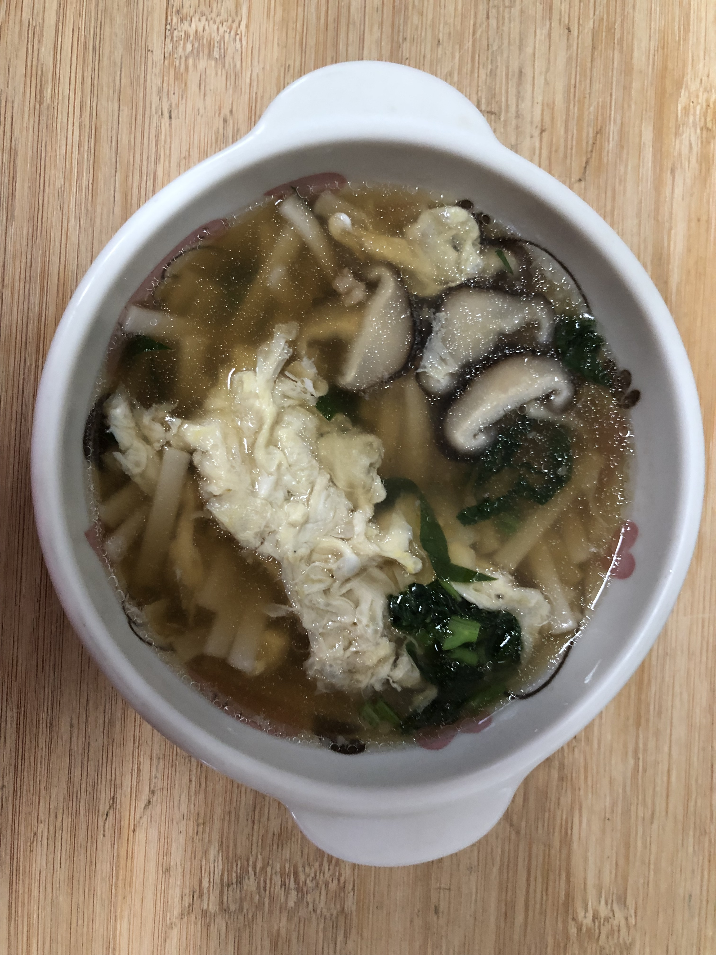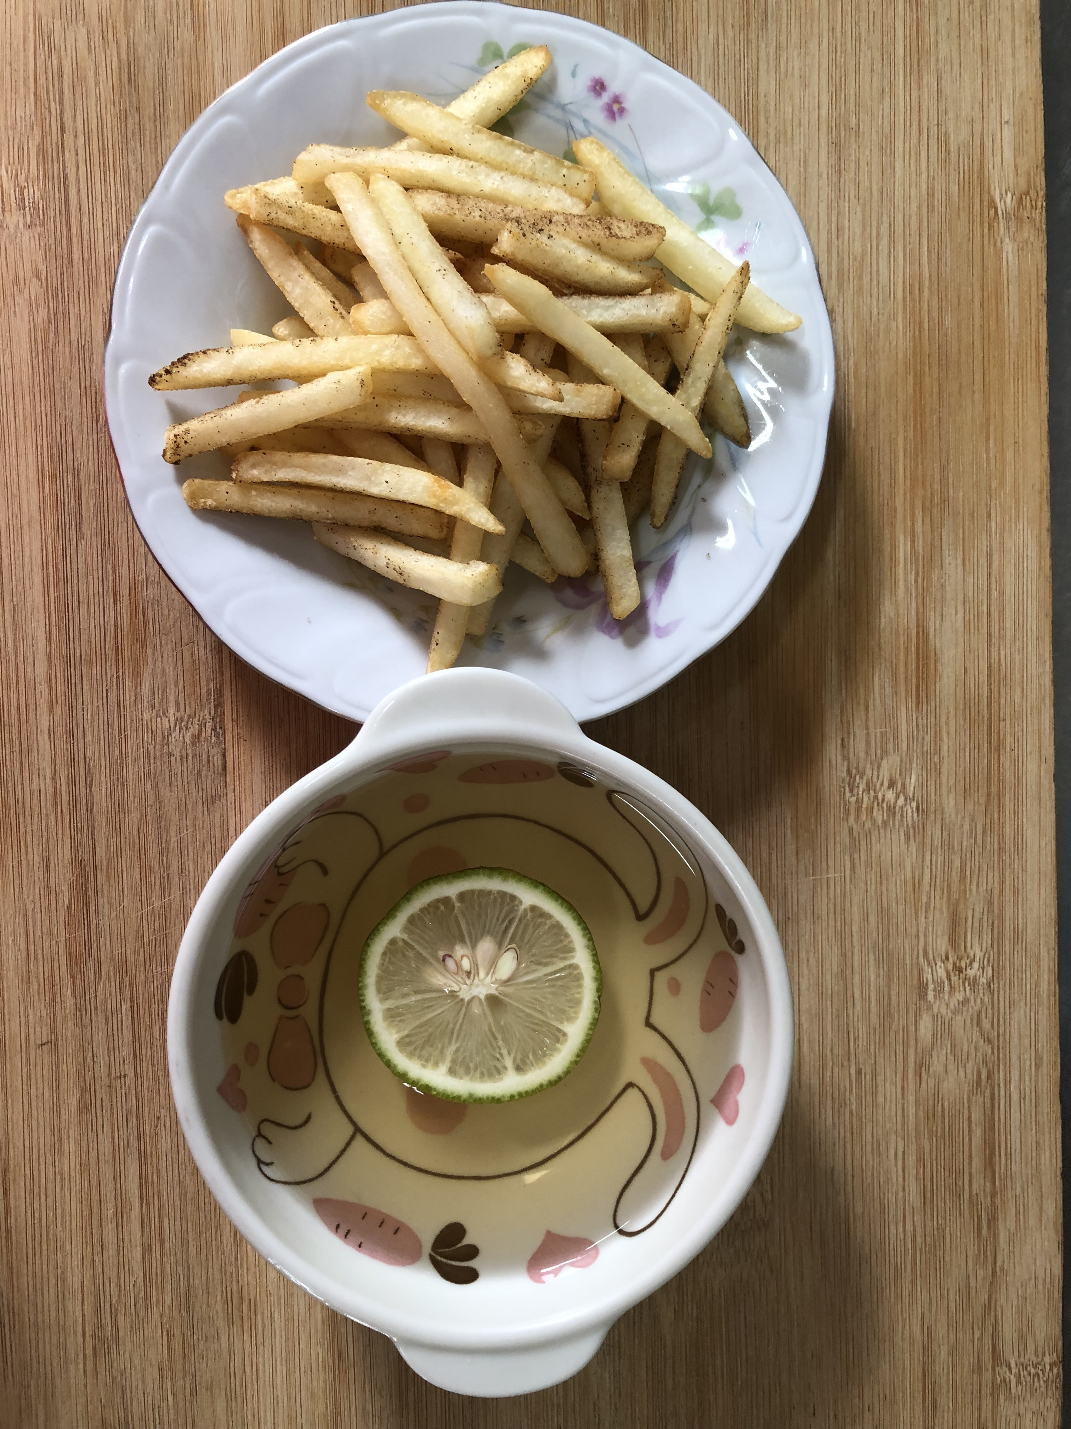
早餐(香菇蔬菜芙蓉麵) 下午點心(薯條、果汁)
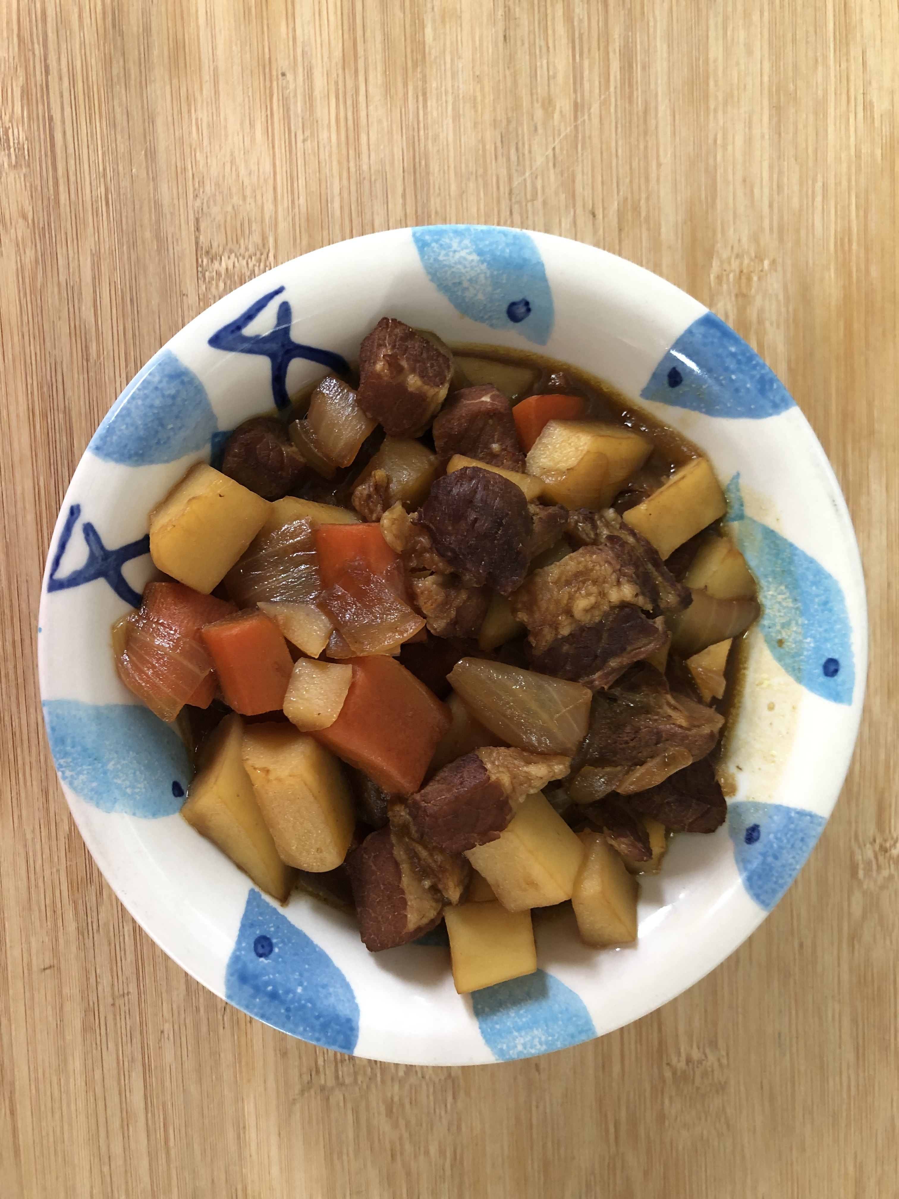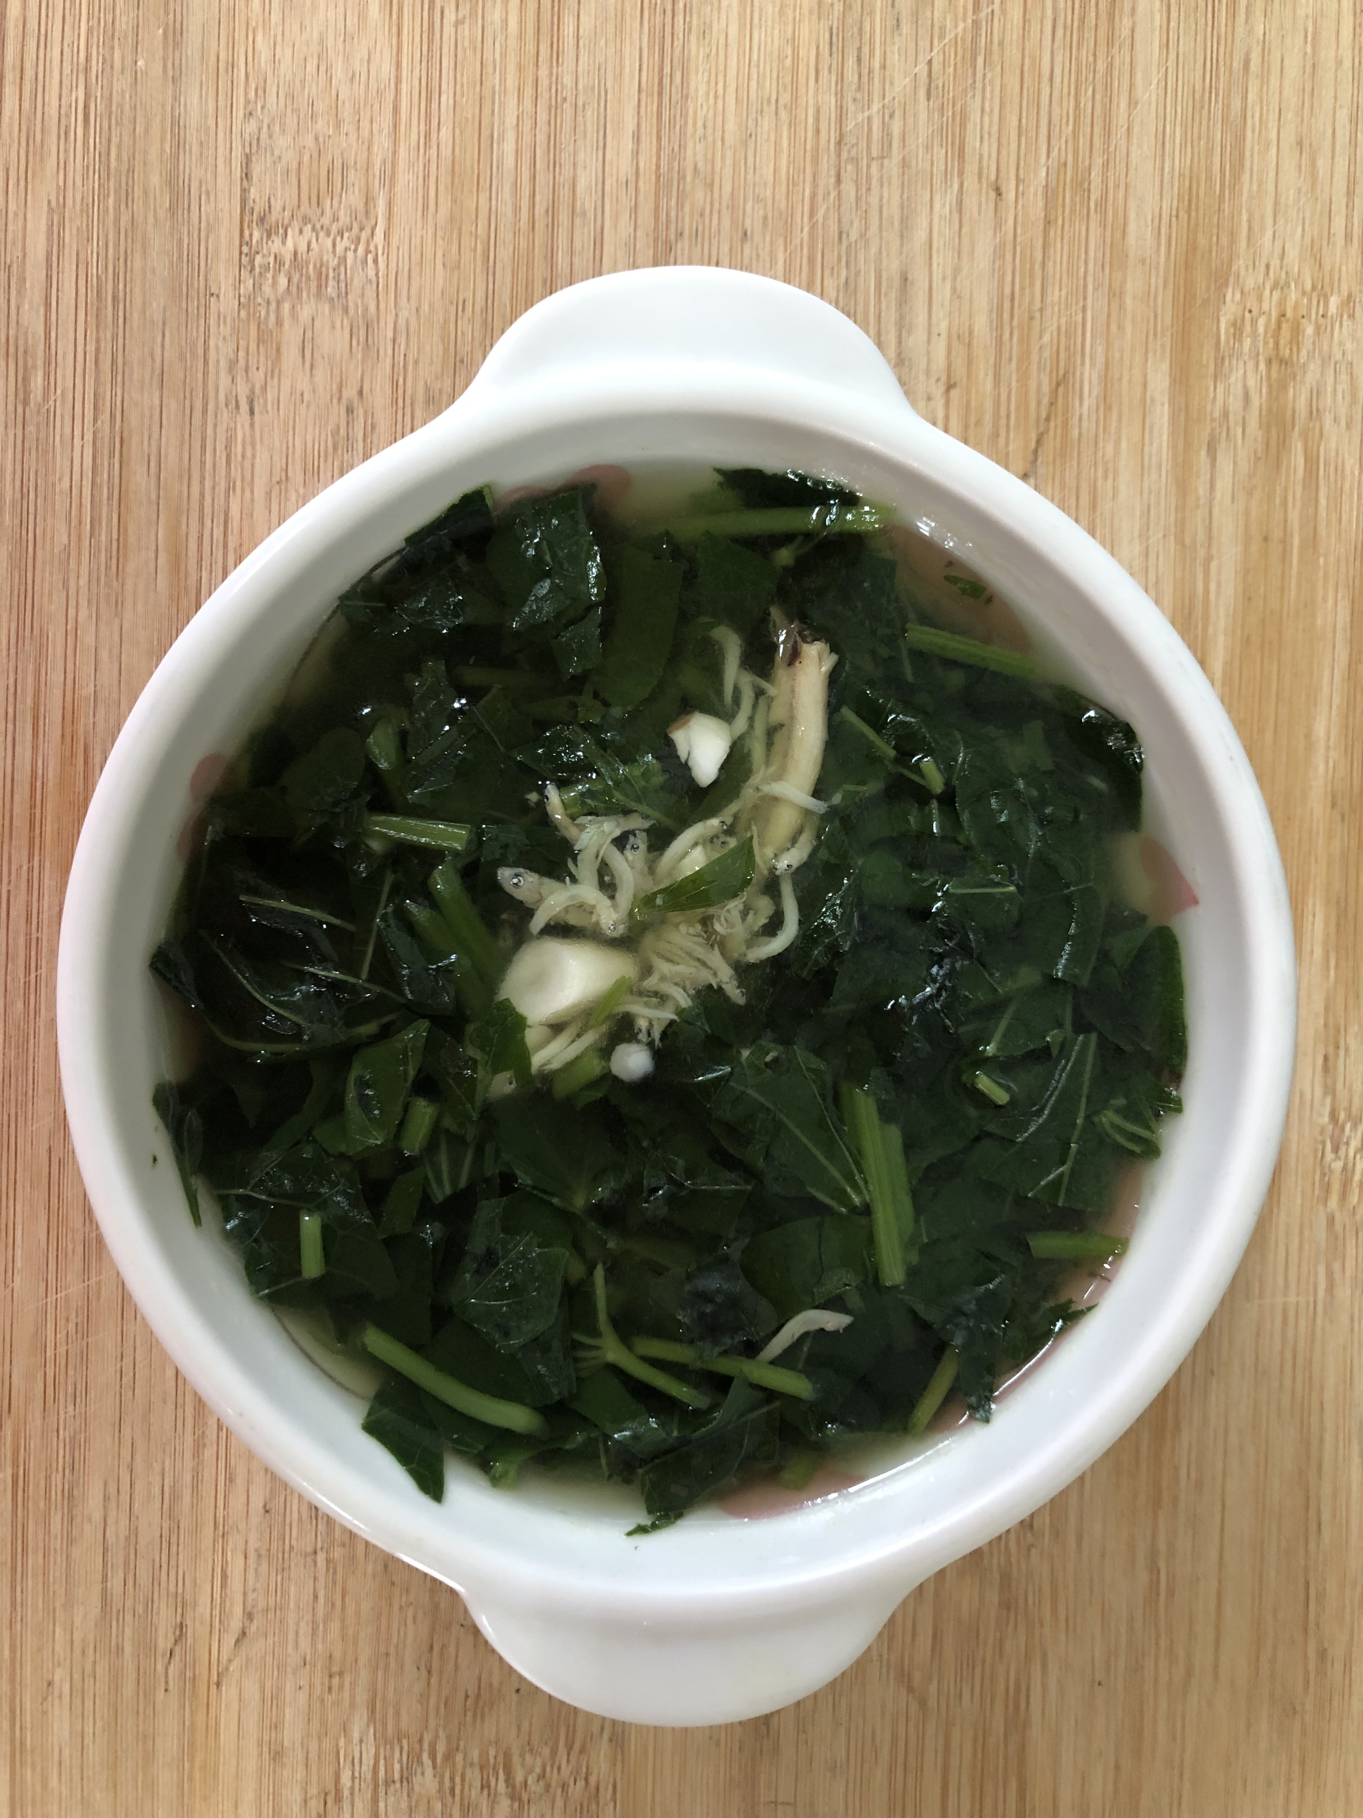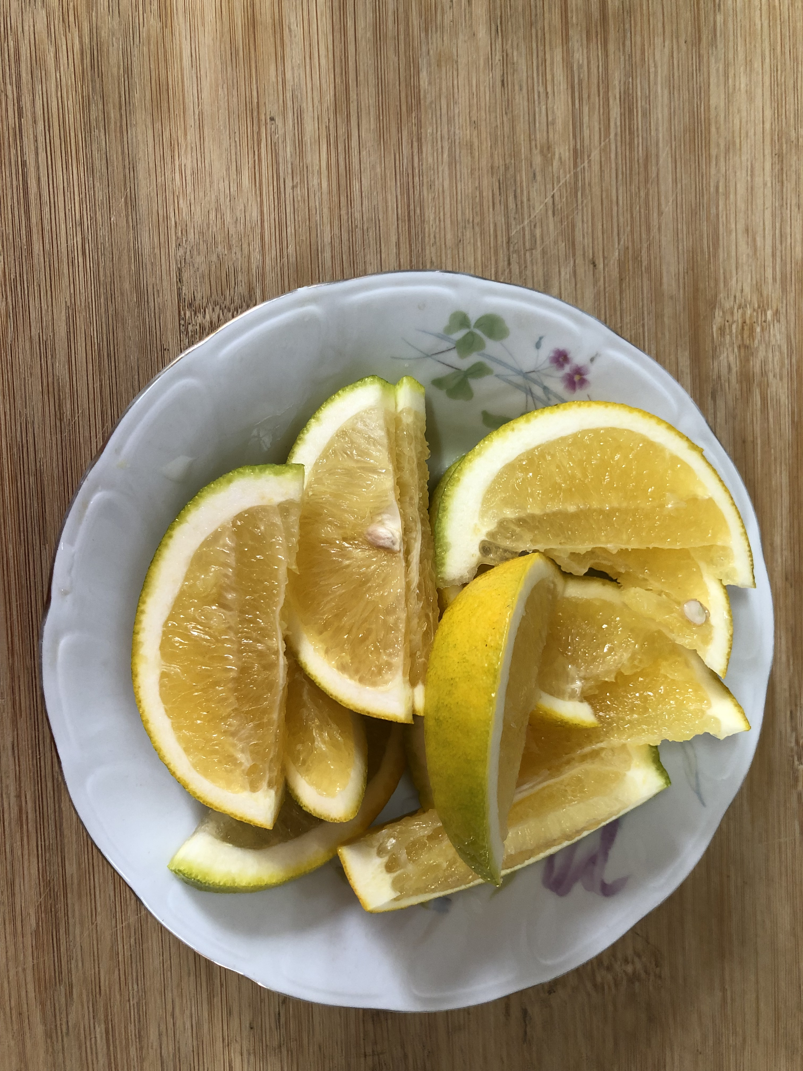
午餐(蘋果咖哩飯、吻仔蔬菜湯、水果)

